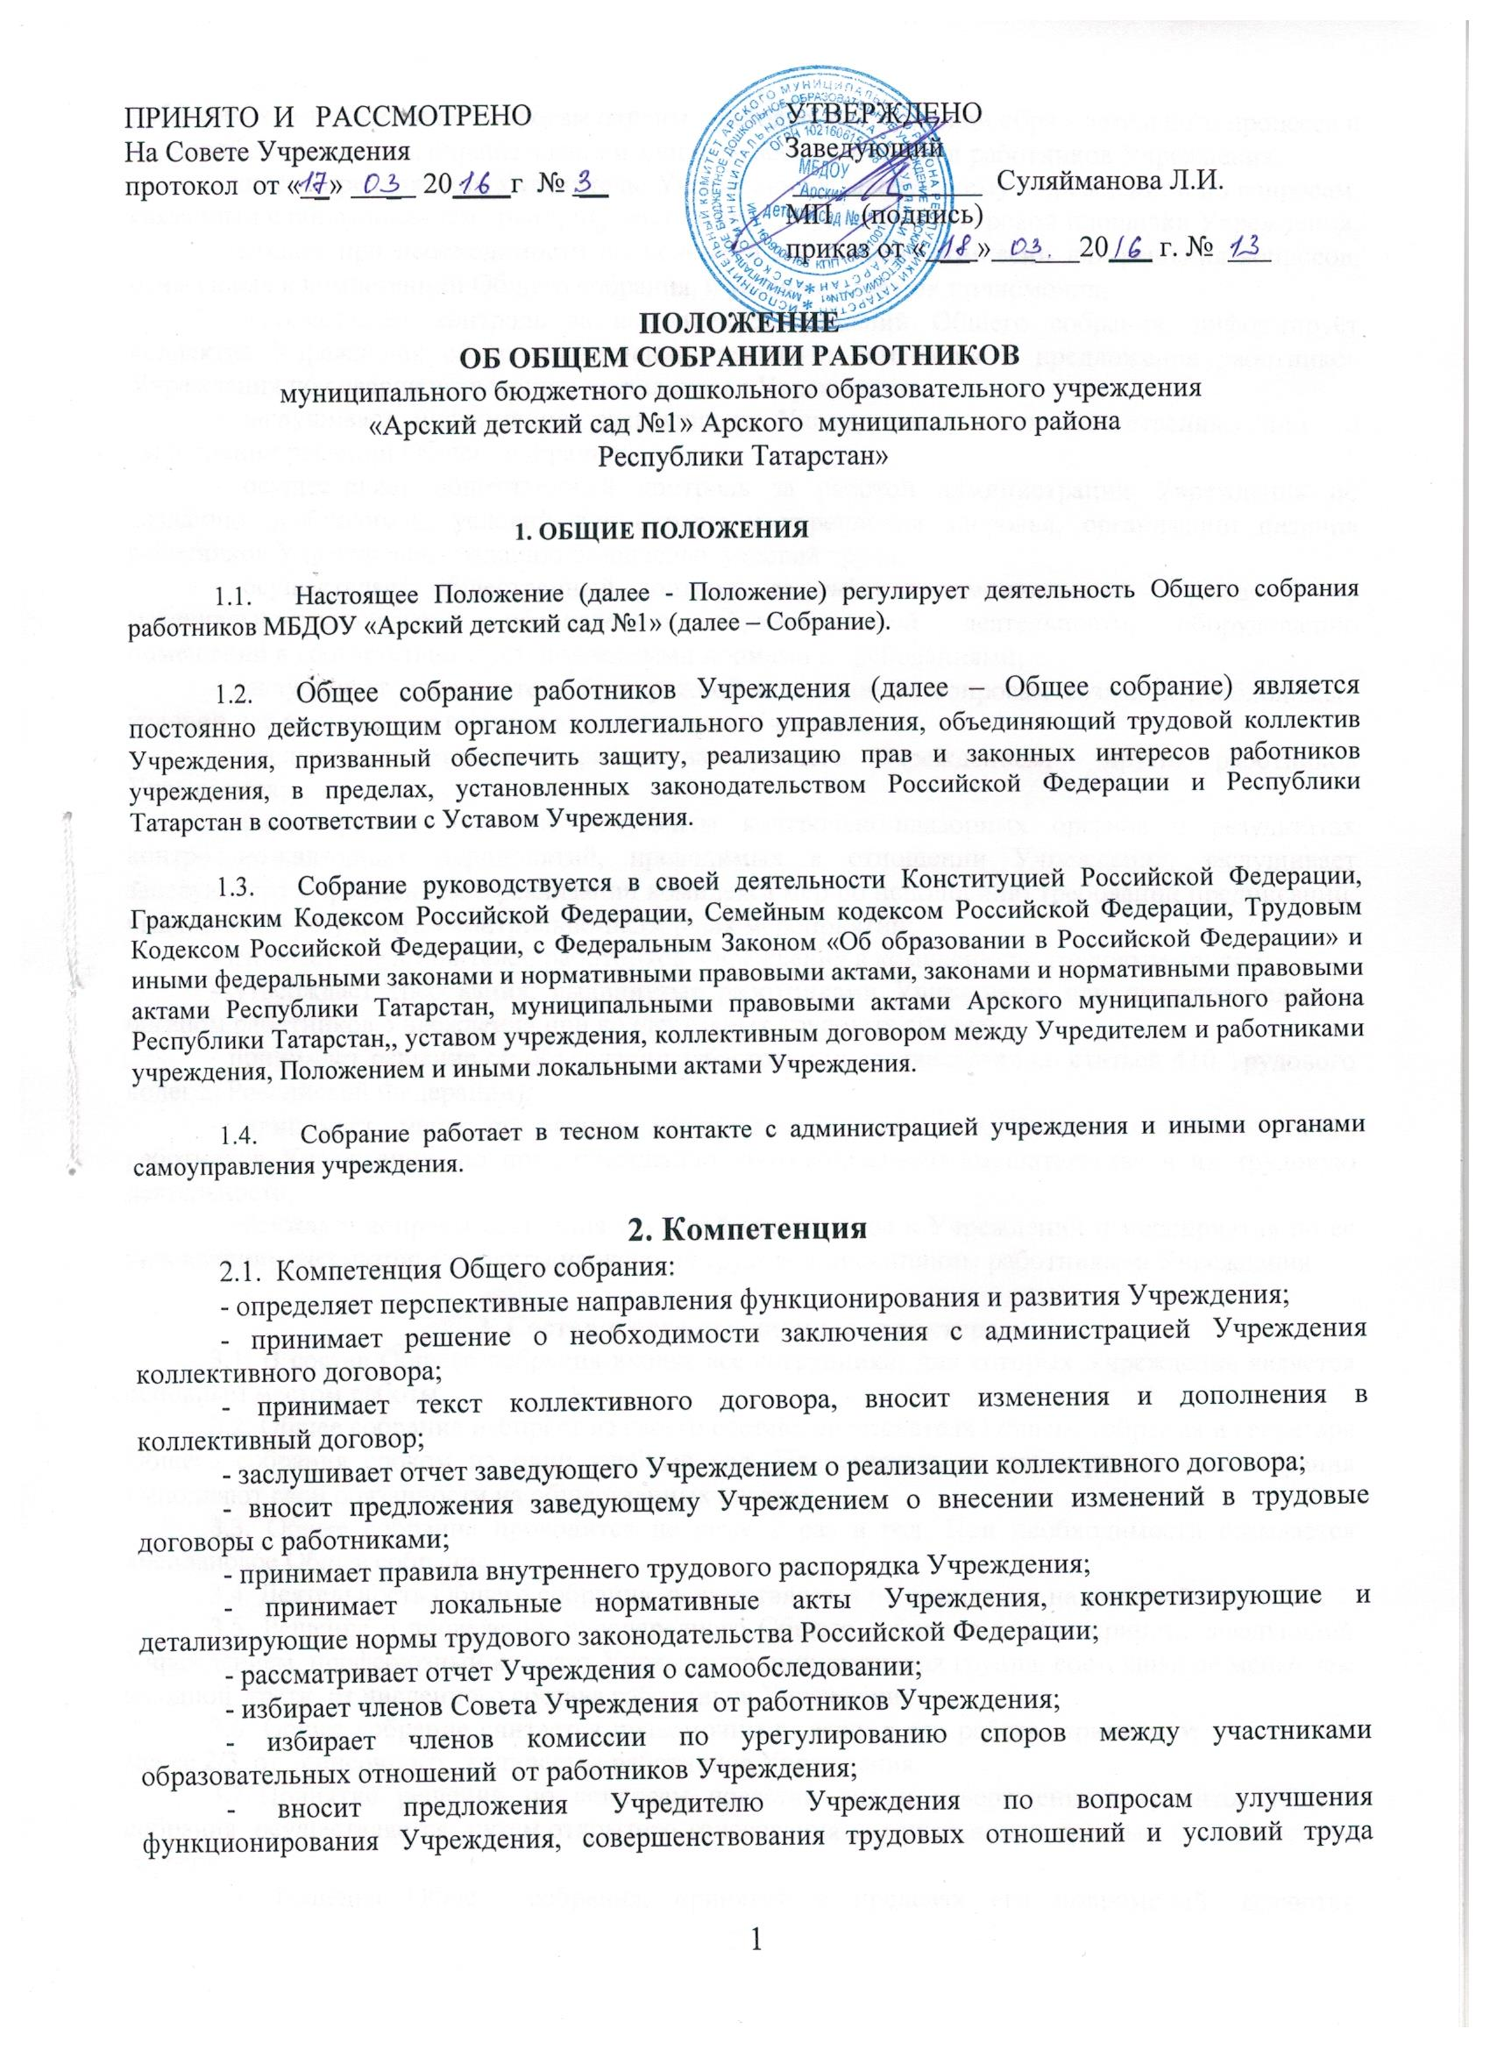

работников, в том числе по вопросам охраны и безопасности условий образовательного процесса и трудовой деятельности, охраны жизни и здоровья воспитанников и работников Учреждения;
- вносит предложения Учредителю Учреждения и заведующему Учреждением по вопросам, связанным с оборудованием групп, игровых комнат, территории и игровой площадки Учреждения;
- создает при необходимости временные и постоянные комиссии для решения вопросов, отнесенных к компетенции Общего собрания, и устанавливает их полномочия;
- осуществляет контроль за выполнением решений Общего собрания, информирует коллектив Учреждения об их выполнении, реализует замечания и предложения работников Учреждения по совершенствованию деятельности Учреждения;
- заслушивает информацию заведующего Учреждением, иных ответственных лиц о выполнении решений Общего собрания;
- осуществляет общественный контроль за работой администрации Учреждения по созданию необходимых условий для охраны и укрепления здоровья, организации питания работников Учреждения, созданию безопасных условий труда;
- осуществляет общественный контроль за работой администрации Учреждения по материально-техническому обеспечению образовательной деятельности, оборудованию помещений в соответствии с установленными нормами и требованиями;
- заслушивает председателя бракеражной комиссии по вопросам создания необходимых условий для организации питания воспитанников Учреждения;
- заслушивает отчеты о работе заведующего Учреждением, других работников Учреждения;
- рассматривает итоговые документы контрольно-надзорных органов о результатах контрольно-надзорных мероприятий, проводимых в отношении Учреждения; заслушивает заведующего Учреждением о реализации комплекса мер по исполнению требований предписаний, выданных по результатам контрольно-надзорных мероприятий;
- избирает представителей работников Учреждения в комиссию по трудовым спорам;
- утверждает требования, выдвинутые работниками Учреждения или представительным органом работников Учреждения при коллективных трудовых спорах;
- принимает решение об объявлении забастовки (в соответствии со статьей 410 Трудового кодекса Российской Федерации);
- принимает меры по защите чести, достоинства и профессиональной репутации работников Учреждения, по предупреждению противоправного вмешательства в их трудовую деятельность;
- обсуждает вопросы состояния трудовой дисциплины в Учреждении и мероприятия по ее укреплению, рассматривает факты нарушения трудовой дисциплины работниками Учреждения.

3. Состав и организационная структура
3.1. В состав Общего собрания входят все сотрудники, для которых Учреждение является основным местом работы.
3.2. Общее собрание избирает из своего состава председателя Общего собрания и секретаря Общего собрания сроком на один учебный год. Председатель и секретарь Общего собрания выполняют свои обязанности на общественных началах.
3.3. Общее собрание проводится не реже 2 раз в год. При необходимости созывается внеплановое Общее собрание.
3.4. Деятельность Общего собрания осуществляется по принятому на учебный год плану.
3.5. Решение о проведении внеочередного Общего собрания вправе принять заведующий Учреждением, профсоюзный комитет Учреждения, инициативная группа, состоящая не менее чем из одной трети от численного состава работников Учреждения.
3.6. Общее собрание считается правомочным, если в его работе принимают участие не менее 2/3 от списочного количества работников Учреждения.
3.7. Принятие решений по вопросам повестки дня и утверждения документов Общего собрания осуществляется путем открытого голосования его участников простым большинством голосов.
3.8. Решения Общего собрания, принятые в пределах его полномочий, являются обязательными для всех участников образовательных отношений.

4. Заключительные положения

4.1. Протоколы заседаний Собрания, его решения оформляются секретарем в печатном виде не позднее 5 дней после его завершения, каждый протокол подписывается председателем Собрания и секретарем. Протоколы Собрания нумеруется постранично, прошнуровывается, скрепляется подписью заведующего Учреждением и печатью Учреждения в конце каждого учебного года. Протоколы заседаний Собрания вноситься в номенклатуру дел Учреждения и храниться в его канцелярии.
4.2. Обращение коллектива Учреждения с жалобами и предложениями по совершенствованию работы Учреждения рассматривается Собранием с установленной компетенцией. Регистрация обращений граждан проводиться канцелярией Учреждения
4.3. Положение разрабатывается и принимается Советом Учреждения и утверждается приказом заведующего Учреждения
4.4. Положение вступает в силу с момента его утверждения приказом заведующего Учреждения и действует на протяжении всей деятельности Учреждения. В процессе деятельности Учреждения допускается вносить в Положение изменения и дополнения, оформляемые в форме приложения к Положению или разработки и утверждении нового положения о Собрании.
4.5. Положение утрачивает силу при утверждении нового положении о Собрании, а также реорганизации либо ликвидации Учреждения
4.6. Оригинал Положения хранится в Учреждении в соответствии с номенклатурой дел.

